**SP MEDICAL GROUP**

Documentação

Sumário

1. Resumo 3

2. Descrição do projeto 3

3. Banco de dados relacional 3

4. Modelagem de dados 3

Modelo Conceitual 3

Modelo Lógico 3

Modelo Físico 3

Cronograma 3

Trello 3

# Resumo

Documentação sobre o projeto Sp Medical Group.

# Descrição do projeto

SP Medical Group é uma empresa de pequeno porte que atua no ramo da saúde, foi criada pelo médico Fernando Strada em 2020 na região da Paulista em São Paulo. Fernando tem uma equipe de médicos que atuam em diversas áreas como pediatria, odontologia, gastrenterologia etc.

# Banco de dados relacional

Um banco de dados relacional representa o conjunto de dados do banco de dados como uma coleção de linhas e colunas em tabelas relacionadas entre si. O banco de dados é muito importante para manter a organização dos dados e acesso deles, possibilitando registros de contabilidade, consulta, análise e dentre outras finalidades.

# Modelagem de dados

Método de representação visual e concepção de um banco de dados, mostrando regras e relacionamentos entre dados, facilitando o entendimento do banco.

## Modelo Conceitual

Facilmente compreendido e destaca as relações (cardinalidades) entre as entidades

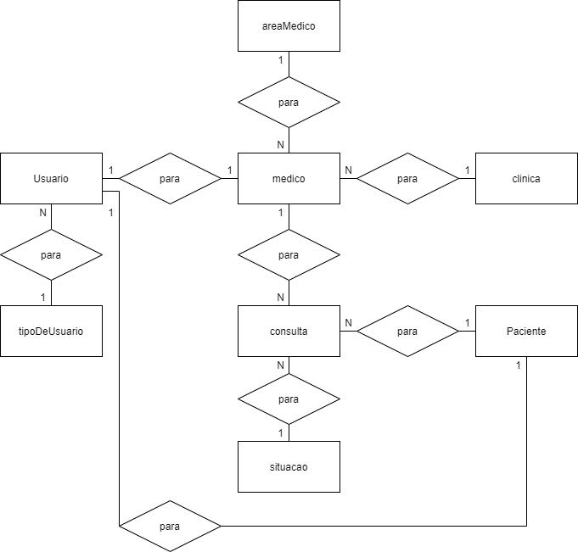

## Modelo Lógico

É de interesse da equipe de desenvolvimento, são definidas os padrões e nomenclaturas, chaves primárias e estrangeiras

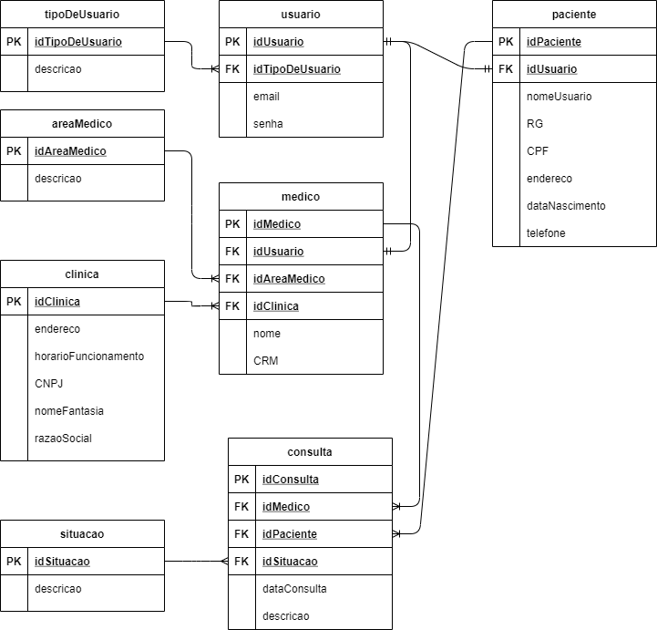

## Modelo Físico

Representação física do banco de dados

## Cronograma

|  |  |  |  |  |  |
| --- | --- | --- | --- | --- | --- |
|  | Dia 1 | Dia 2 | Dia 3 | Dia 4 | Dia 5 |
| Modelo Conceitual | X |  |  |  |  |
| Modelo Lógico | X |  |  |  |  |
| Modelo Físico | X |  |  |  |  |
| DDL |  | X |  |  |  |
| DML |  | X |  |  |  |
| DQL |  |  | X |  |  |

### Trello

<https://trello.com/invite/b/Nu3Y6OHj/433076857791d7f2d1eb024911eac88a/sp-medical-group>